Guía de Estilos

* Introducción y temática:
* Vamos a exponer la hoja de estilos de una aplicación web para la gestión de una autoescuela.
* El proyecto consta de varias paginas web, así como formularios y creación de exámenes.
* Objetivos y características de la empresa:
* Los objetivos de esta pagina web son la creación de preguntas, exámenes y temáticas, así como de dar de alta o de baja alumnado y profesores que puedan confeccionar dichos exámenes.
* Hay dos tipos de usuarios con diferentes funcionalidades, los “Profesores” que pueden dar de alta eliminar, crear exámenes, modificarlos etc.; Y “Alumnos” que pueden ver todos sus exámenes realizados, así como sus datos de usuario y la resolución de exámenes previamente creados por los “Profesores”
* Tipografías:
* 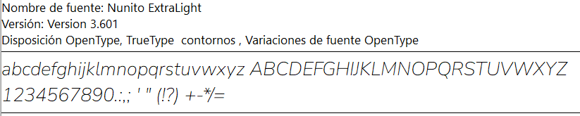He utilizado una tipografía para todas las páginas. Esta importada en los mixins y es el tipo de letra “**Nunito ExtraLight”.**



Ejemplo de tipo de letra utilizado en el proyecto

* Colores:
* He utilizado dos colores que predominan en todas las páginas de mi proyecto. Los códigos de esos colores son los siguientes: **#EAF4F7** color blanco-azulado.
* Este color lo he utilizado para el header y el section.



* Para el menú y el footer he utilizado el siguiente color: **#0E6187**



* Para el color de letra he utilizado el color blanco (podemos verlo en la imagen superior).
* Características de las imágenes: fotos, logotipos e iconos.
* He utilizado dos imágenes en el proyecto, ambas son las imágenes de la portada y del header que identifica la página de la autoescuela.
* La imagen de **Inicio.php** (pagina de inicio) esta en formato **.jpg**, mientras que la imagen de la cabecera (header) está en formato **.png**.

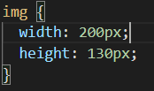

* Se ha usado un icono en la página, sacado de **fontawesome.com**.

